棠外附小四年级数学第12周周末作业
班级 姓名 签字
一、填空。
1、在方格里填上合适的数。
①24+52= +24 ② 65×17+65×83= ×( + )
③A×23=23× ④（99+41）+59=99+（ +59）
⑤25×（4×67）= （ ×4）×67 ⑥（569+154）+31=154+（ +31）
⑦125×12×8= 12×（ ×8 ） ⑧25×(4+19)=25× + 4×
在这些题中，（ ）只运用了加法交换律，（ ）只运用了加法结合律，（ ）既运用了加法交换律，又运用了加法结合律。（ ）只运用了乘法交换律，（ ）只运用了乘法结合律，（ ）既运用了乘法交换律，又运用了乘法结合律。（ ）运用了乘法分配律。
2、用字母a、b表示加法交换律 乘法交换律 ；
用字母a、b、c表示加法结合律 乘法结合律 ，
乘法分配律 。
3、小明上学路线。
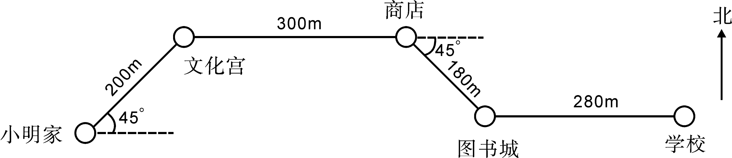

小明从家向 走 米到 ，然后向 走 米到 ，再向 走 米到 ，最后向 走 米到学校。
小明放学回家所走的路线

二、计算；
1、脱式计算，能简算的要简算。
〔368-（132+229）〕×32 5×〔840÷（151-145）〕

26+89+174 54+315+46+85 785-246-54

354×25×4 （125×25）×8 25×125×32

25×41+25×59 （125+13）×4 76×29+29×24

76×99+76 125×（10+8） (125-7) ×8

106×15-6×15 24×102 99×45

三、解决问题。
1、一张桌子72元，一把椅子18元，购买25套这样的桌椅共要多少钱？（用两种方法解答）

2、一个花圃的长是20米，宽是15米，在它四周围上篱笆，至少要多少米？如果每平方米约种30株玫瑰，这个花圃大约种了多少株玫瑰？

四：动脑筋
45×12+45×15-45×17 333×28+666×86 999×111

